

Brevet de technicien supérieur
SNIR
Session 2020
Lycée Polyvalent Touchard-Washington

PROJET CASIERS MDL

Membres de l'équipe :

Romain PINTO, Mathis HARBACH, Paul BLANCHET ,
Lucas PINAUD, Gabrielle GAGNARD

Éditeur de la page : Romain Pinto

Dossier Technique du Projet

~ Partie Commune ~

Analyse et Conception
préliminaires

SOMMAIRE

Table des matières
1 - PRÉSENTATION DU PROJET 7
1.1 - Synoptique général du système 7
1.1.1 - Le Raspberry Pi 4 8
1.1.2 - Écran tactile LCD Raspberry Pi 9
1.1.3 - Verrou AB-KR S66N 10
1.1.4 - Lecteur de carte 12
1.1.5 - Bus I2C 12
1.1.6 - Module relai 13
1.1.7 - Webcam 13
1.2 - Contraintes diverses exprimées par le demandeur 14
1.2.1 - Contraintes financières 14
1.2.2 - Contraintes de développement 14
1.2.4 - Contraintes de fiabilité, sécurité 14
2 - SPÉCIFICATIONS FONCTIONNELLES 15
2.1 - Catalogues des acteurs 15
2.2 - Diagrammes des cas d’utilisation 15
2.3 - Cas d’utilisation «Lire la carte de contrôle d’accès » 16
2.3.1 - Description du cas d’utilisation 16
2.3.2 – Diagramme de séquence 16
2.4 - Cas d’utilisation «Prendre des photos » 17
2.4.1 - Description du cas d’utilisation 17
2.4.2 – Diagramme de séquence 17
2.5 - Cas d’utilisation «Choisir un matériel à emprunter ou à restituer » 18
2.5.1 - Description du cas d’utilisation 18
2.5.2 - Diagramme de séquence 18
2.6 - Cas d’utilisation «Manœuvrer la gâche d’un casier » 19
2.6.1 - Description du cas d’utilisation 19
2.6.2 - Diagramme de séquence 19
2.7 - Cas d’utilisation «Visualiser l’occupation des casiers» 20
2.7.1 - Description du cas d’utilisation 20
2.7.2 - Diagramme de séquence 20
2.8 - Cas d’utilisation «Authentifier un utilisateur » 21
2.8.1 - Description du cas d’utilisation 21
2.8.2 - Diagramme de séquence 21
2.9 - Cas d’utilisation «Consulter l’historique » 22
2.9.1 - Description du cas d’utilisation 22
2.9.2 - Diagramme de séquence 22
2.10 - Cas d’utilisation «Associer les matériels aux casiers» 23
2.10.1 - Description du cas d’utilisation 23
2.10.2 - Diagramme de séquence 23
2.11 - Cas d’utilisation «Gérer les utilisateurs» 24
2.11.1 - Description du cas d’utilisation 24
2.11.2 - Diagramme de séquence 25
25
2.12 - Cas d’utilisation «Gérer les matériels» 27
2.12.1 - Description du cas d’utilisation 27
2.12.2 - Diagramme de séquence 28
2.13 - Cas d’utilisation «Envoyer un SMS de rappel» 29
2.13.1 - Description du cas d’utilisation 29
2.13.2 - Diagramme de séquence 29
2.14 - Cas d’utilisation «Assurer le suivi des sms de rappel» 30
2.14.1 - Description du cas d’utilisation 30
2.14.2 - Diagramme de séquence 30
3.Conclusion 31

Éditeur de la page : Romain Pinto

Éditeur de la page : Romain Pinto

Cachier des Charges

BTS SN

E 6-2 - PROJET TECHNIQUE

Dossier de présentation et de validation du projet

Groupement académique : Nantes - Rennes Session 2020
Lycée : Polyvalent Touchard - Washington
Ville : LE MANS
N° du projet : TW2 | Nom du projet : Casier MDL
Éditeur de la page : Romain Pinto
Projet nouveau Oui ☑ Non ☐ | Projet interne Oui ☐ Non ☑
Délai de réalisation | Statut des étudiants Formation initiale ☑ Apprentissage ☐
Spécialité des étudiants EC ☐ IR ☑ Mixte ☐ | Nombre d'étudiants 5
Professeurs responsables | Philippe Cruchet, Didier BERNARD , François QUEREC

Éditeur de la page : Romain Pinto

Partie Commune

1 - PRÉSENTATION DU PROJET

1.1 - Synoptique général du système

On nous a confiés la tâche de mettre en place un service de prêt de divers matériels, ballons, jeux de cartes, blouses, calculatrices... Pour la maison des Lycéens MDL du Lycée Touchard-Washington.

Pour pouvoir mettre en place ce nouveau service, la commanditaire Mme HIDOUS souhaite développer un ensemble de casiers automatisés. Elle a donc mandaté une classe de STI2D pour la fabrication des casiers et la section SNIR pour le développement de l’aspect informatique et le pilotage de l’ouverture et de la fermeture des portes.

Éditeur de la page : Romain Pinto

Le principe du fonctionnement du casier peut se résumer ainsi :

Un élève adhérent à la MDL désire emprunter un matériel pour une durée déterminée. Pour cela, il doit s’identifier et choisir le casier contenant l’article convoité. Le casier s’ouvre et l’élève retire l’objet. Il procède de manière similaire pour le redéposer. Si l’emprunt n’est pas restitué dans le temps imparti, il reçoit un SMS l’invitant à le faire dans les meilleurs délais.

Pour s’identifier, il possède, comme chaque élève du lycée, une carte de contrôle d’accès personnelle. Elle est utilisée pour entrer dans le lycée et accéder au restaurant scolaire. L’équipe de la MDL doit simplement y adjoindre le nouveau service pour ces adhérents lors de leur inscription. Une prise de photos complète l'identification, ces photos peuvent servir en cas de litige.

Le principe retenu pour la conception des casiers est celui d’une consigne automatique. Un ensemble de casiers dispose d’une porte en plexiglas. C’est cette porte que les élèves de STI2D sont chargés d’usiner. Un des casiers est dédié à l’électronique de contrôle et l’interface utilisateur de commande à la charge de l’équipe de projet SNIR.

La partie contrôle des portes et l’interface utilisateur sont basées sur un Raspberry Pi et son écran tactile. Afin d’assurer le suivi des casiers, la MDL souhaite disposer d’un site Web couplé à un système de gestion de base de données. Ces services seront hébergés sur un serveur dédié virtualisé.

Synoptique du projet casier MDL

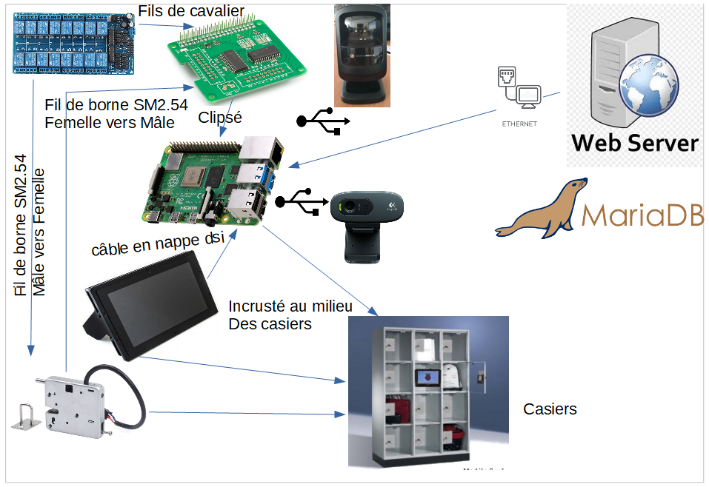
Éditeur de la page : Romain Pinto

1.1.1 - Le Raspberry Pi 4



Éditeur de la page : Mathis Harbach

Le Raspberry pi est un nano ordinateur de la taille d'une carte de crédit que l'on peut brancher à un écran et utilisé comme un ordinateur. Sa petite taille, et son prix intéressant fait du Raspberry pi un produit idéal pour tester différentes choses, et notamment la création d'un serveur Web ou expérimenter avec linux. Les fonctionnalités clés de ce produit comprennent un processeur quad-core 64 bits hautes performances, la prise en charge du double affichage à des résolutions allant jusqu'à 4K via une paire de ports micro-HDMI, un décodage vidéo matériel jusqu'à 4Kp60, jusqu'à 4 Go de RAM, deux ports. réseau sans fil à bande 2,4 / 5,0 GHz, capacités Bluetooth 5.0, Ethernet Gigabit, USB 3.0 et PoE (via un module complémentaire PoE HAT séparé).
Avec ses 4GB de mémoire, ce Raspberry PI4 4GB est le plus puissant des PI4, mais conserve des capacités exceptionnels par rapport aux Pi3 et Pi3 modèle B+.
Il offre une augmentation sans précédent de la vitesse du processeur, des performances multimédia, de la mémoire et de la connectivité par rapport à la génération précédente du Raspberry Pi 3 Modèle B +, tout en maintenant la compatibilité avec les versions antérieures et une consommation électrique similaire. Pour l'utilisateur final, le Raspberry Pi 4 modèle B offre des performances de bureau comparables à celles des systèmes PC d'entrée de gamme x86.
Ce Raspberry va nous permettre d’alimenter l’écran tactile, il y affichera Linux Mint avec les programmes QT que nous aurons conçus.

1.1.2 - Écran tactile LCD Raspberry Pi


Éditeur de la page : Mathis Harbach

L'écran tactile LCD Raspberry Pi est un écran tactile conçu pour la carte Raspberry Pi. Il nous permet de créer des objets tels que des tablettes ou des appareils de domotique. Ici on l’utilisera pour que les utilisateurs puissent rendre et emprunter des objets dans les casiers.
L'écran tactile LCD Raspberry Pi est fourni avec une carte adaptateur qui peut être placée entre l'écran et la Raspberry Pi. Elle gère toutes les conversions de puissance et de signal.

Caractéristiques :
• Écran tactile capacitif multipoint - prise en charge jusqu'à 10 doigts
• Écran 7 pouces
• Résolution 800 x 480 pixels à 60 images par seconde (ips)
• Couleur RGB 24 bits
• Angle de vue 70°.
• L'écran tactile LCD se connecte aux ports GPIO et DSI de Raspberry Pi.
• Alimentation séparée pour la carte d'affichage du Pi à l'aide d'une alimentation micro USB de moins de 500 mA.
• Alimentation Raspberry Pi 2,5 A pour connecter une alimentation Pi à la carte d'affichage, la carte peut ensuite alimenter le Pi par le biais de la connexion USB.
• Les cavaliers GPIO pour alimenter la carte d'affichage depuis le Pi à l'aide des fils volants fournis.

1.1.3 - Verrou AB-KR S66N

Éditeur de la page : Mathis Harbach

Le verrou AB-KR S66N est le verrou dont les dimensions sont les plus petites.
Il va nous servir pour verrouiller et déverrouiller les casiers.
Lors de l’emprunt ou la restitution du matériel, un courant sera envoyé d’une intensité de 0,8 à 2 A suivant l’ouverture ou la fermeture du verrou en adéquation avec le programme joint sur la Raspberry.

Caractéristiques :
• Alimentation : 12 à 24 VDC

• Intensité : 0,8 à 2 A
• Consommation : 24 W
• Résistance : 2726 N approx.
• Mode de fonctionnement : Emission de courant
• Détection d'ouverture : Oui par contact sec normalement fermé
• Push ouverture : Oui pour porte de 0,5 à 20 Kg
• Temps d'alimentation pour activer l'ouverture : 500 ms approx.
• Temps de réaction : 50 ms approx.
• Contact d'état : verrouillée / déverrouillée : Contact normalement ouvert(NO)
• Indice de protection : n.c.
• Température : -40 à +75 °C
• Humidité : 5% ~ 95%RH
• Dimensions Ventouse (longeur x hauteur x Epaisseur) : 67 x 59 x 13 mm approx.
• Poids brut : 164 g


Connectiques du verrou :
Éditeur de la page : Mathis Harbach



1.1.4 - Lecteur de carte

Il s’agit du lecteur de carte DS9208.

Le lecteur de cartes permet d'identifier uniquement les cartes données par la mdl, pour cela on a paramétré en USB CDC host ainsi qu’en format ITF, ces paramètre sont spécifiques à la carte de la mdl.

- USB CDC host : permet le transfert de données via le câble usb qui sera relié du scanner vers la raspberry.
Éditeur de la page : Lucas Pinaud

ITF : signifie « Interleaved 2 of 5 » , qui est un ensemble de chiffres d'encodage de la symbologie de codes à barres à deux largeurs continues.

1.1.5 - Bus I2C

Il s’agit d’un bus I2C IO Pi Plus.
La configuration par défaut, le bus 1 est codé sur l’adresse 0x20 et le bus 2 sur 0x21.

Le bus 1 permettra de recevoir le statut des gâches, si il est ouvert ou fermé.


Le bus 2 permettra de commander les gâches afin de les ouvrir.


Si on devra utiliser plusieurs carte on devra attribuer une autre adresse à l’autre carte.

1.1.6 - Module relai

Il s’agit d’un module relais de 16 canaux.

Le relai permettra d’envoyer du 12V à une gâche qui sera associer à un canal, le relai peut aller jusqu’à 16 canaux.

Un canal a besoins de 15 à 20 mA, elle sera contrôlé par la raspberry pi via le bus I2C.
Éditeur de la page : Lucas Pinaud

1.1.7 - Webcam

Il s’agit de la Logitech c270.

La webcam sera alimenté par usb connecté à la raspberry pi.

La webcam a une qualité photo de 3MP, elle possède un champ de vision de 60° et une mise au point fixe.

1.2 - Contraintes diverses exprimées par le demandeur

1.2.1 - Contraintes financières
Éditeur de la page : Romain Pinto

Pour la réalisation de ce projet, un budget de 1 500€ est à la disposition des élèves. Les
casiers sont recyclés et les portes seront fabriquées par la section STI2D du lycée
Touchard-Washington. Le budget alloué ne sera donc pas affecté par la structure du casier.

1.2.2 - Contraintes de développement

Pour le développement du projet, un contrôleur installé au niveau du casier sera réalisé avec le framework Qt Creator dans le langage C++, celui-ci sera associé à une Raspberry Pi. L’installation d’un lecteur de carte d’accès sera pris en charge par les étudiants. Un lecteur
sera mis à disposition et son utilisation devra être accessible.
Les étudiants auront à choisir des gâches électriques pour verrouiller les portes du casier. Pour les contrôler une carte de commande est nécessaire. Une variation du nombre de casier doit être anticipée.

Un serveur web devra être développé par les élèves en PHP7, JavaScript/JQuery, HTML5 et CSS3. L’interface web devra également s’adapter à la taille de l’écran. La base de données devra être développée grâce à MariaDB.

Pour héberger ce serveur et cette base de donnée, Linux Debian devra être installé. Le tout sera virtualisé sur un système ESXi Vmware. Une autre Raspberry sera associée à un modem USB pour permettre l’envoi de SMS. Le choix de la méthode d’envoi est libre, les SMS doivent cependant être envoyés à partir des informations de la base de données.

1.2.4 - Contraintes de fiabilité, sécurité

Enfin le matériel étant destiné à un milieu éducatif, le dispositif doit être robuste, sécurisé et
l’accès à l’application se fera à l’aide d’un mot de passe et d’un login.

2 - SPÉCIFICATIONS FONCTIONNELLES
Éditeur de la page : Mathis Harbach

2.1 - Catalogues des acteurs

Acteurs | Rôles
Adhérent | Il pourra choisir un matériel à emprunter pendant une durée déterminée, et il pourra restituer ce matériel dans le casier correspondant.
Responsable MDL | Le responsable MDL sera le gérant de tout ce qui se passe dans et hors du casier. Il pourra associer des matériels aux casiers, en retirer, supprimer des utilisateurs et en ajouter. Il pourra aussi accéder à l’historique des emprunt et des remises avec le noms des élèves correspondant. Il pourra aussi envoyer des messages en plus des message de rappels. Tout ce système sera basé sur la réussite de l’authentification d’un utilisateur.
Chien de garde | Logiciel qui fera une vérification tout les x temps pour faire ressortir le informations aux responsables correspondant aux délais de remise, aux personnes n’ayant pas rendu...

2.2 - Diagrammes des cas d’utilisation

Lucas
Mathis
Paul
Romain
Gabrielle

2.3 - Cas d’utilisation «Lire la carte de contrôle d’accès »

2.3.1 - Description du cas d’utilisation
Éditeur de la page : Lucas Pinaud

Nom CU1: Lire la carte de contrôle d’accès | Étudiant n°1 Lucas
Pré-condition(s) | Un élève doit avoir une carte de self
Scénario nominal | L’étudiant en question passe sa carte sur le lecteur de cartes afin de s’authentifier, le système vérifie que l’élève est un adhérent à la mdl.
Post-condition(s) | Emprunter ou rendre un objet.

2.3.2 – Diagramme de séquence
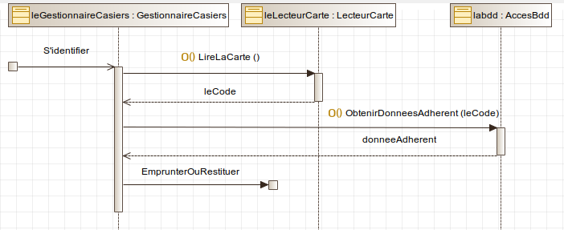

2.4 - Cas d’utilisation «Prendre des photos »

2.4.1 - Description du cas d’utilisation
Éditeur de la page : Lucas Pinaud

Nom CU2: Prendre des photos | Étudiant n°1 Lucas
Pré-condition(s) | Avoir une webcam et accès à la basse de données.
Scénario nominal | Dès que l’élève empruntera ou rendra un objet, il sera pris en photo ainsi que l’objet qui est rendu par l’élève
Post-condition(s) | Les photos seront archivées sur la base de données.

2.4.2 – Diagramme de séquence

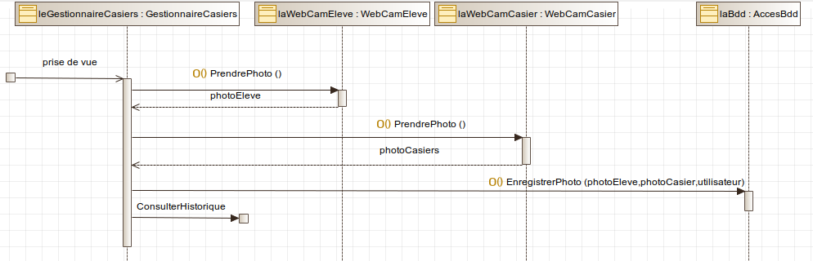

2.5 - Cas d’utilisation «Choisir un matériel à emprunter ou à restituer »

2.5.1 - Description du cas d’utilisation
Éditeur de la page : Mathis Harbach

Nom CU1: Choisir un matériel à emprunter ou à restituer | Étudiant n°2 Mathis
Précondition(s) | La base de données est accessible et le logiciel est fonctionnel sur la Raspberry Pi.  L’utilisateur est authentifié grâce a sa carte de self sur l’application.
Scénario Nominal | L’utilisateur choisit un objet à emprunter parmi la liste présente, ou s’il a déjà emprunté un objet il déclenche l’ouverture du verrou correspondant au casier ou doit se trouver l’objet en question.  Il ne pourra pas emprunter plusieurs objets en même temps. Un SMS sera envoyé pour confirmer le bon emprunt de l’objet.
Post-conditions(s) | L’objet sera retiré de la liste des emprunts possibles. L’utilisateur recevra un SMS de rappel si le temps imparti est atteint et que l’objet n’est pas rendu. Inversement quand il rend un objet, ce dernier est remis dans la liste des objets empruntables et l’utilisateur est prévenu par SMS de la bonne remise de son produit.

2.5.2 - Diagramme de séquence
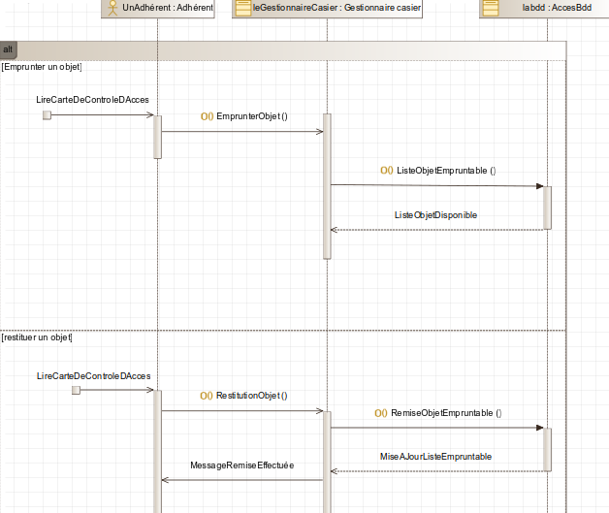

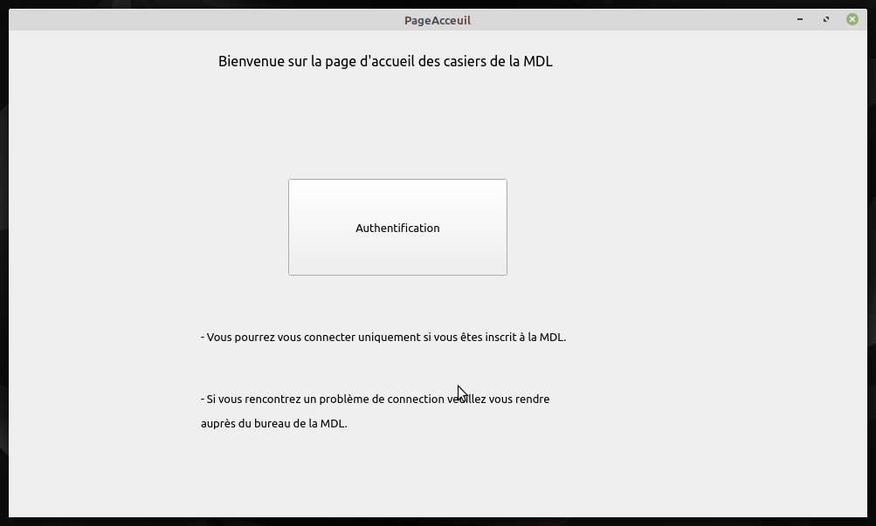
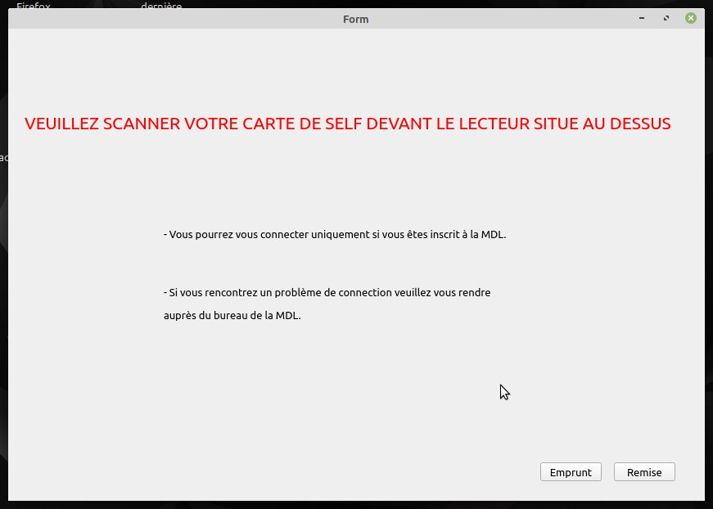
Éditeur de la page : Mathis Harbach

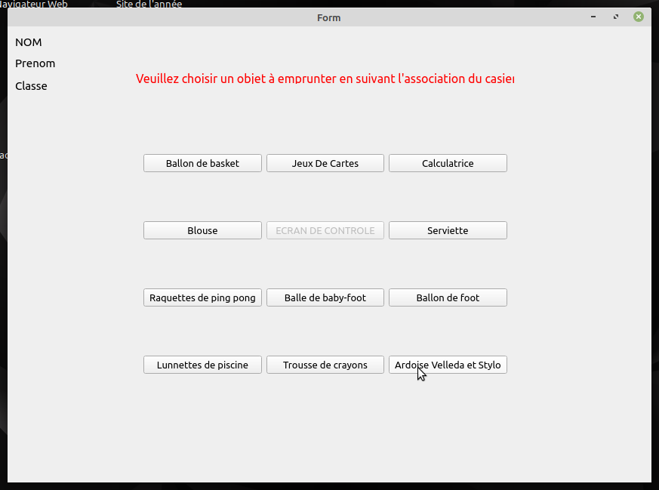
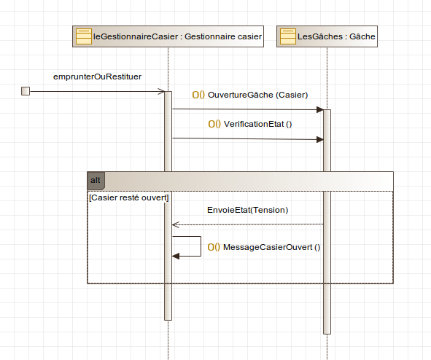

Éditeur de la page : Mathis Harbach

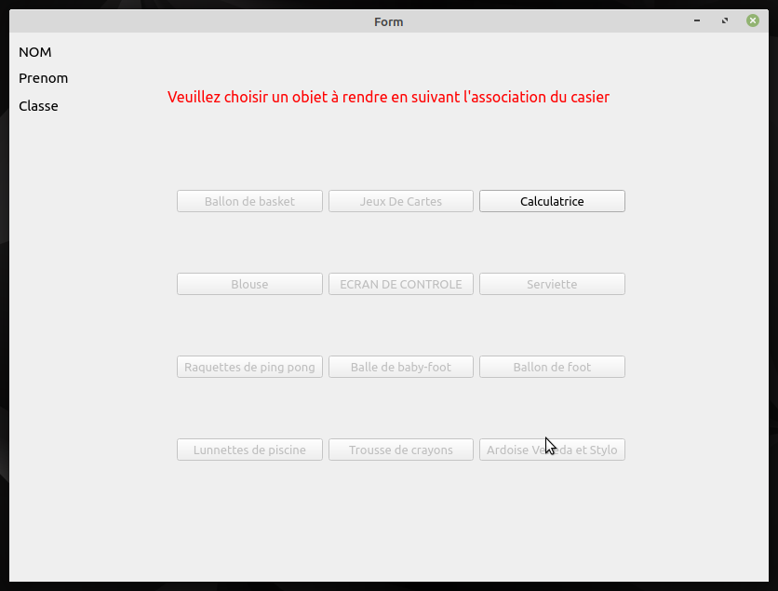

2.6 - Cas d’utilisation «Manœuvrer la gâche d’un casier »
Éditeur de la page : Mathis Harbach

2.6.1 - Description du cas d’utilisation
Nom CU2: Manœuvrer la gâche d’un casier | Étudiant n°2 Mathis
Précondition(s) | La base de données est accessible et le logiciel est fonctionnel sur la Raspberry Pi.  L’utilisateur est authentifié grâce a sa carte de self sur l’application.  L’utilisateur a soit choisit un objet à emprunter soit choisis de rendre un objet avant le délai imparti.
Scénario Nominal | Le casier correspondant s’ouvre. Quand l’objet est pris ou rendu et qu’une ne fois la porte fermé le verrou se bloque et il n’est plus possible d’ouvrir le casier.
Post-conditions(s) | //////////////////////////////////////////////////////////////////////

2.6.2 - Diagramme de séquence

2.7 - Cas d’utilisation «Visualiser l’occupation des casiers»

2.7.1 - Description du cas d’utilisation
Éditeur de la page : Paul Blanchet
Nom UC1 : Visualiser l’occupation des casiers | Étudiant n°3 Paul
Précondition(s) | La base de donnée est accessible et l’installation web est fonctionnelle.  Chaque utilisateur est authentifié dans la base de donnée grâce à un login et un mot de passe.
Scénario nominal | L’utilisateur peut voir en temps réel la disponibilité de chaque objet. Dans le cas où l’utilisateur est administrateur, il peut également voir la personne qui a emprunté un objet.
Post condition(s) | Si l’utilisateur est administrateur, un clic sur une case comprenant un objet emprunté affichera le nom de l’emprunteur.

2.7.2 - Diagramme de séquence

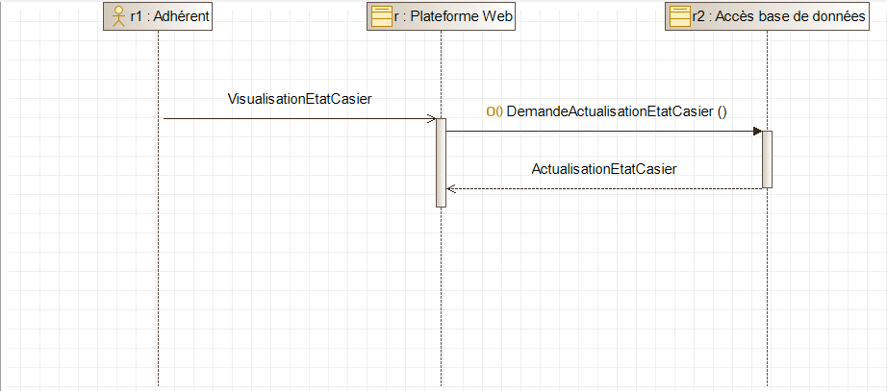

2.8 - Cas d’utilisation «Authentifier un utilisateur »

2.8.1 - Description du cas d’utilisation

Nom CU2: Authentifier un utilisateur  Éditeur de la page : Paul Blanchet | Étudiant n°3 Paul
Précondition(s) | La base de donnée est accessible et l’installation web est fonctionnelle.  Chaque utilisateur est authentifié dans la base de donnée grâce à un login et un mot de passe.
Scénario nominal | L’utilisateur s’identifie avec son login et son mot de passe pour accéder à l’interface web.
Post condition(s) | En fonction de son statut, l’utilisateur a accès à différentes fonctionnalités de l’interface.

2.8.2 - Diagramme de séquence

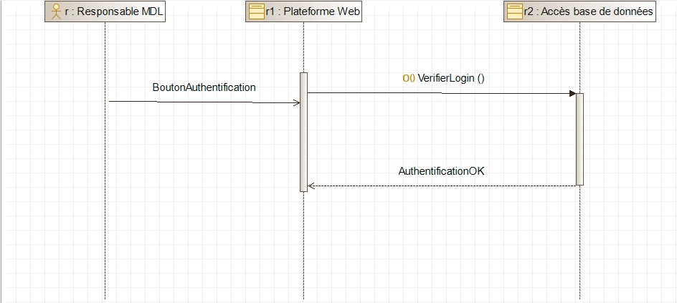

2.9 - Cas d’utilisation «Consulter l’historique »

2.9.1 - Description du cas d’utilisation
Éditeur de la page : Paul Blanchet
Nom UC3 : Consulter l’historique | Étudiant n°3 Paul
Précondition(s) | La base de donnée est accessible et l’installation web est fonctionnelle.  Chaque utilisateur est authentifié dans la base de donnée grâce à un login et un mot de passe.
Scénario nominal | L’administrateur peut consulter l’historique des emprunts et voir quels adhérents ont effectué un emprunt ainsi que les retards et les objets empruntés.
Post condition(s) | L’administrateur pourra effectuer un tri par objets empruntés, par utilisateurs ou par période.  L’administrateur pourra également sélectionner plusieurs adhérents pour réaliser une campagne d’envoi de SMS en cas de retard.

2.9.2 - Diagramme de séquence

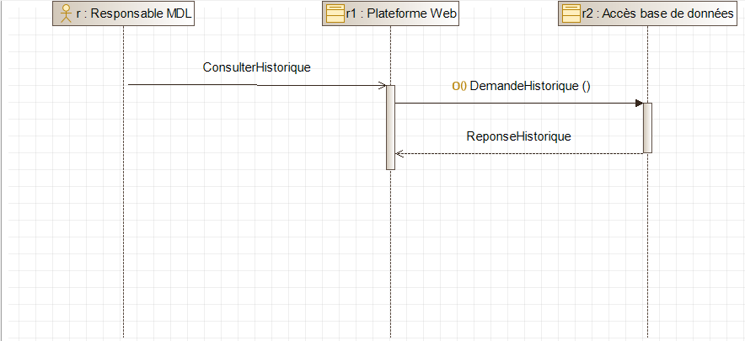

2.10 - Cas d’utilisation «Associer les matériels aux casiers»

2.10.1 - Description du cas d’utilisation
Nom CU1: Associer les matériels aux casiers  Éditeur de la page : Romain Pinto | Étudiant n°4 Romain
Pré-condition(s) | La base de données est accessible
Scénario nominale | Le responsable MDL veux associer un matériel à un casier, il va s'authentifier sur le site web et aller dans la rubrique associer les matériels aux casiers, il aura un tableau, ou il y aura tous les noms des matériels et sur le coté les cases correspondant au casier. Pour pouvoir associer un matériel il glissera dans le casier le nom du matériel. Il ne pourra pas mettre 2 matériels dans un casier car chaque casier ne contiens que 1 matériel mais plusieurs casiers peuvent recevoir le même type de matériel.
Post-condition(s) | Chaque type de matériel est associé à un casier.

2.10.2 - Diagramme de séquence

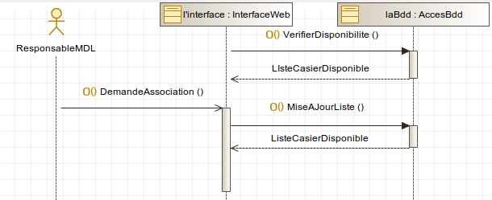

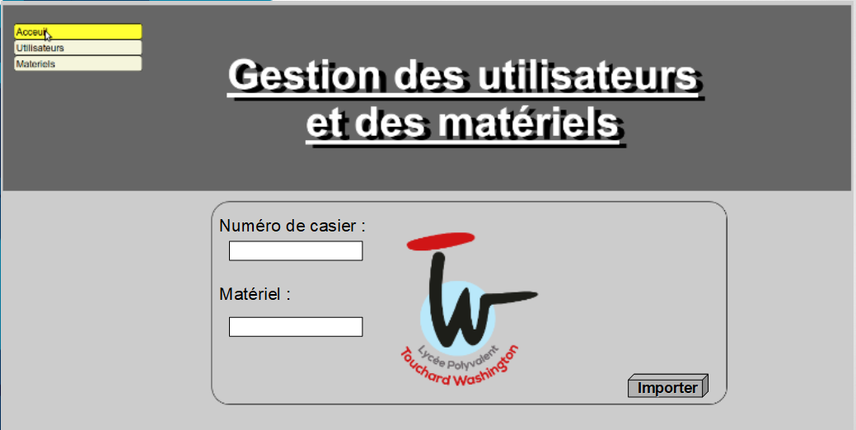

2.11 - Cas d’utilisation «Gérer les utilisateurs»
Éditeur de la page : Romain Pinto

2.11.1 - Description du cas d’utilisation
Nom CU2: Gérer les utilisateurs | Étudiant n°4 Romain
Pré-condition(s) | La base de données est accessible
Scénario nominale | Les responsables MDL définissent un utilisateur par son nom, son prénom, sa classe, un numéro de téléphone, une adresse mail et son numéro de carte de contrôle d'accès et son status.  Les responsables MDL s'authentifie dans l'interface web et clique sur la rubrique utilisateur.  Une fois sur la rubrique si il veux importer d'autre utilisateur il aura une fiche de tous les étudiants du lycée qui s'afficheront il aura une case de recherche pour chercher l'utilisateur et il pourra cocher une case pour sélectionner la personne avec des bouton cliquable (éditer, supprimer, et un bouton créer)  L'importation ce fera sous le fichier CSV.  Rendu visuel sur l'interface une fois l’importation
Post-condition(s) | Un super-Utilisateur peux créer, modifier et supprimer d'autres utilisateurs de la base de donnée et des admins qui ont accès à la base de donnée pour vérifier qui est l'emprunteur d'un objet dans les casiers.

2.11.2 - Diagramme de séquence
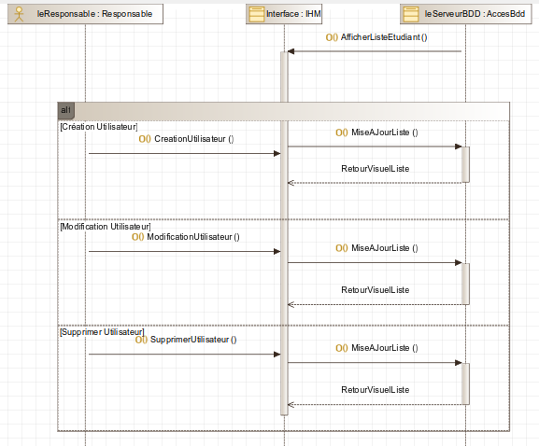

Éditeur de la page : Romain Pinto

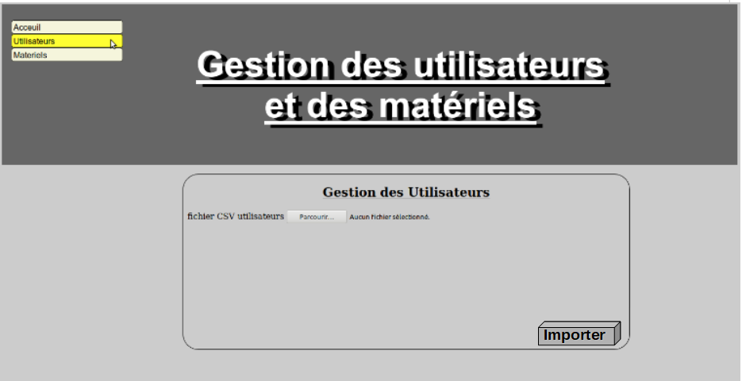
Éditeur de la page : Romain Pinto

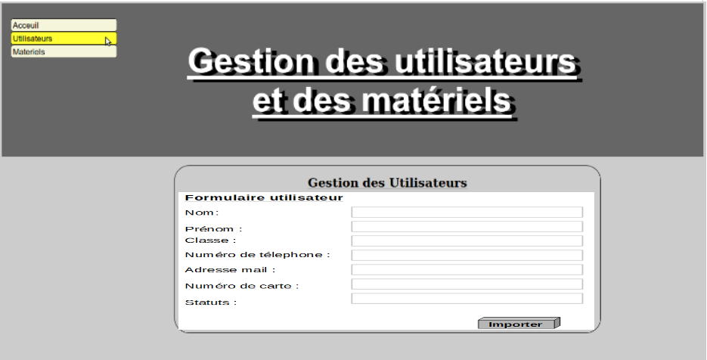

2.12 - Cas d’utilisation «Gérer les matériels»

2.12.1 - Description du cas d’utilisation
Nom CU3: Gérer les matériels | Étudiant n°4 Romain
Pré-condition(s) | La base de données est accessible
Scénario nominale | Les responsables MDL définissent le matériel par son nom et une durée d'emprunt autorisé.  Les responsables MDL clique dans l'interface web sur la rubrique gérer les matériels, une fois sur la rubrique le responsable MDL aura un tableau ou il pourra créer , éditer et supprimer un matériel en cochant la case sur le coter si besoin de supprimer ou éditer.  Une fois cela fait un bouton importer pour importer directement dans la base de donnée.  Une fois fait un rendu visuel sur l'interface web pour montrer que sa été importer avec succès ou erreur.  L’utilisateur scanne sa carte il choisis le matériel à emprunter, la ou ce trouve l'objet le casier s'ouvre automatiquement.
Post-condition(s) | Les responsables MDL peux créer, modifier et supprimer le matériel.  Il peux également affecter et changer de casier le matériel.  Chaque type de matériel à une durée d'emprunt autorisé définis par les responsables MDL.

2.12.2 - Diagramme de séquence
Éditeur de la page : Romain Pinto

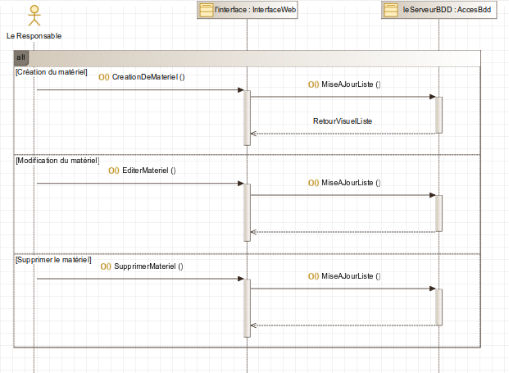
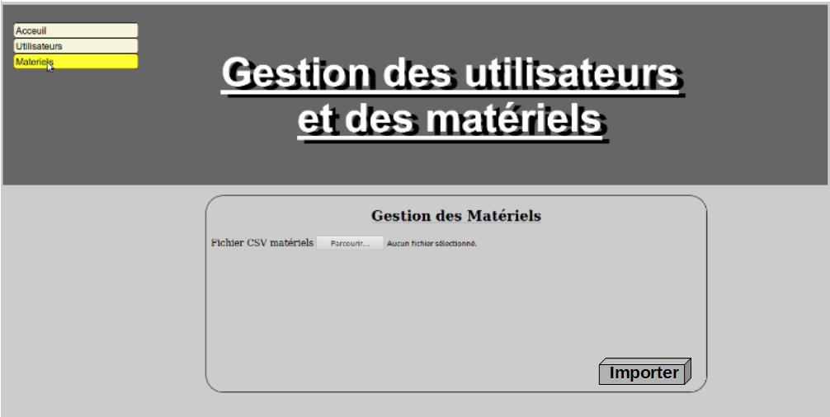

2.13 - Cas d’utilisation «Envoyer un SMS de rappel»

2.13.1 - Description du cas d’utilisation
Envoyer un SMS de rappel | Etudiant 5 : Gabrielle
Précondition(s)  Éditeur de la page : Gagnard Gabrielle | La base de donnée et gammu est accessible et operationnel  Chaque utilisateur est enregistrer dans la base de données.
Scénario nominal | Le chien de garde analyse toutes les heures la base de donnée a la recherche des objet « en retard »  Si le chien de garde en repère un, un sms est envoyé a l’utilisateur, est tant que l’objet n’est pas ramener, un sms est envoyer tout les jours a heure fixe.
Post condition(s) | L’administrateur peut acceder a l’historique gammu des sms envoyé et recu, ainsi que faire des sms de rappel par lui meme

2.13.2 - Diagramme de séquence



2.14 - Cas d’utilisation «Assurer le suivi des sms de rappel»

2.14.1 - Description du cas d’utilisation
Éditeur de la page : Gagnard Gabrielle

Nom CU2: Assurer le suivi des sms de rappel | Étudiant n°5 : Gabrielle
Précondition(s) | La base de donnée et gammu est accessible et operationnel
Scénario nominal | Une page web presente les information de la base de données et de gammu sous forme de tableau et est afficher par ordre chronologique .
Post condition(s) | L’administrateur peut supprimer les sms envoyer et un message de confirmation apparaît dans ce cas

2.14.2 - Diagramme de séquence



3.Conclusion

État d’avancement :

Élève n°1 :
- Il me reste à me renseigner sur les technologies NFC et sur le code barre caché pour lire la carte de self.
- Il faut que j’acquière plus d’informations sur l’encodage des photos, le poids que prendra les photos et savoir où stocker les photos.
- Mes difficultés sont de comprendre les technologies de lecture de carte ainsi que sur l’encodage d’image.
- Le fait de travailler en groupe et d’avoir une cohésion de groupe reste un peu difficile à apprendre malgré le fait que plusieurs élève ne soit pas responsable d’eux-mêmes .
- Mais le faits d’apprendre plus de technologies par moi même reste un challenge acceptable et faisable.

Élève n°2 :
- J’ai compris comment fonctionne la gâche du verrou en l’associant à la raspberry pi et la carte de relais.
- J’ai une maquette de l’IHM à proposé à la MDL pour s’accorder sur la version finale.
- L’analyse du projet est faite.
- Il me reste à faire la conception et aller présenter le visuel finale de l’affichage sur l ‘écran tactile à la MDL.
- La construction du casier reste à faire par les STI2D, ainsi que toute la structure à l’intérieur a réaliser avec l’élève n°1.
Pour moi, cette phase d’analyse m’a permis de voir une part de la difficulté de travailler semble et de se répartir les tâches.

Élève n°3 :
- Au cours de cette première période de projet, j’ai pu voir l’importance de la communication entre membre du groupe. En effet il ne suffit pas de se consacrer à sa part du travail, il faut également aider les autres membres et avancer tous ensemble. Je vais donc tâcher de partager plus d’information avec mes camarades et de bien plus échanger avec eux.

- Ma partie concerne la création d’un site internet et après avoir analysé le travail qui m’était confiée je dois maintenant passer à la phase de conception. Cela signifie que je doit réaliser des ébauches de ce à quoi voit ressembler le site.
- Pour se faire la communication va être primordiale, je vais devoir communiquer avec Romain Pinto car c’est le membre du groupe avec lequel ma partie est liée. Une fois que nous serons tombés d’accords sur le rendu nous irons le proposer à des représentants de la MDL.

Élève n°4 :

- Pour la revue 1 ce qui à été réalisez est d’avoir compris le contexte du projet et d’avoir analyser tous ce que je devrais faire par la suite pour réussir ma tache.
- Il me reste à faire à installer Debian sur le serveur VMware puis MariaDB. Il faudra créer la base de donnée avec toutes les tables correspondantes ainsi que la réalisation de l’interface web pour le responsable MDL.

- Les difficultés rencontré ont été la réalisation des diagrammes de séquences et bien comprendre comment le liens de transfert allais ce faire entre l’interface web et la base de donnée lorsque le responsable MDL va gérer les utilisateurs les matériels et associer les matériels aux casier.

- Je pense qu’il y aura des difficultés a venir pour la conception de la base de donnée

- Pour moi ce projet apporte beaucoup de connaissance enrichissante et permet de réaliser un gros projet en groupe que je n’ai pas eu l’occasion de vraiment faire sauf en sti2d.
J’aime bien travaillé en groupe et voir l’avancement de notre projet au file du temps.

Élève n°5 :

